运动控制使用说明书

1. 登录界面

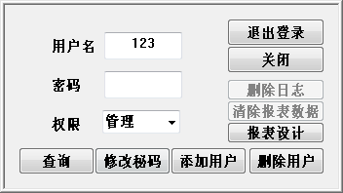

默认的超级用户Admin 密码123456 删除tot.db初始化时会自动产生新的数据库。

1. 报表设计

双击数据可以将当前记录的图片传送到运动视图或图像编程视图的B制程。

双节界面可以编辑报表，目前设计了横式和竖的两个报表，大家可以自己设计不同风格报表。

可以查看各用户对软件的操作记录。

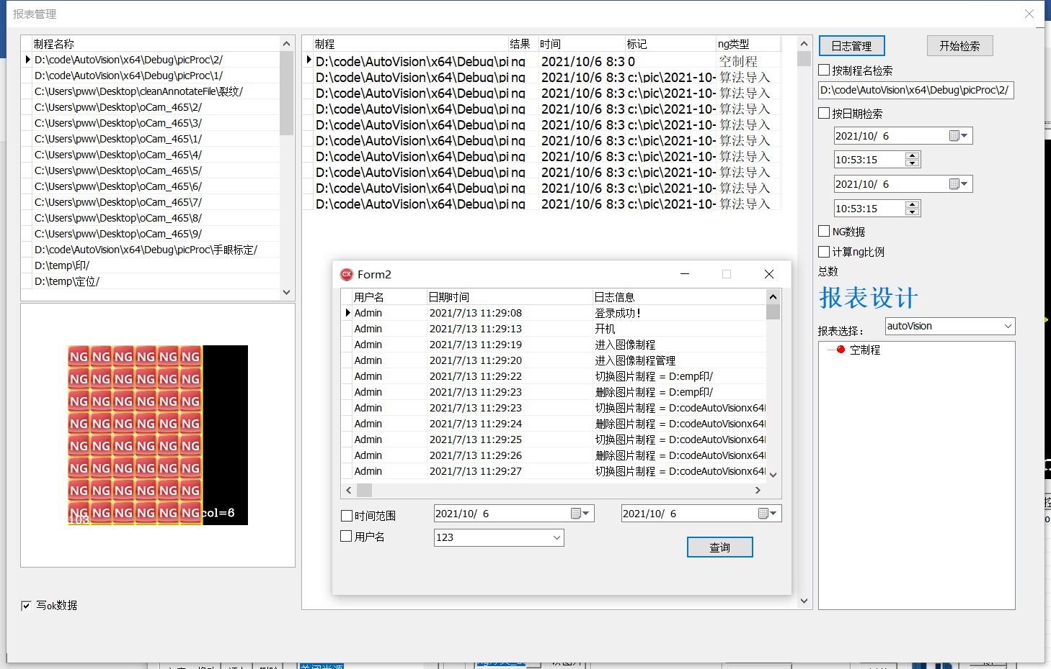

1. 运动控制

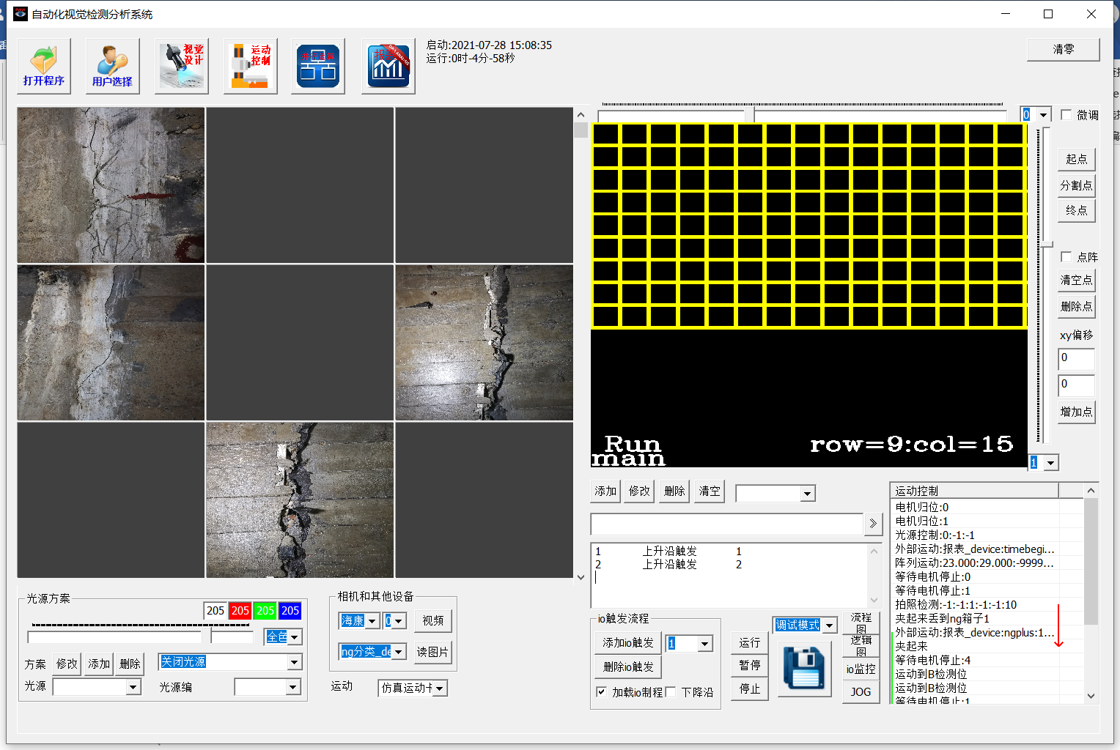

1、运动控制可编程适应各种设备

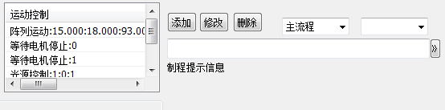

分为主流程，NG流程，OK流程。Ng和ok流程接收主流程输出信号来控制。

具体制程参考提示信息,双击提示信息弹出编程消息。

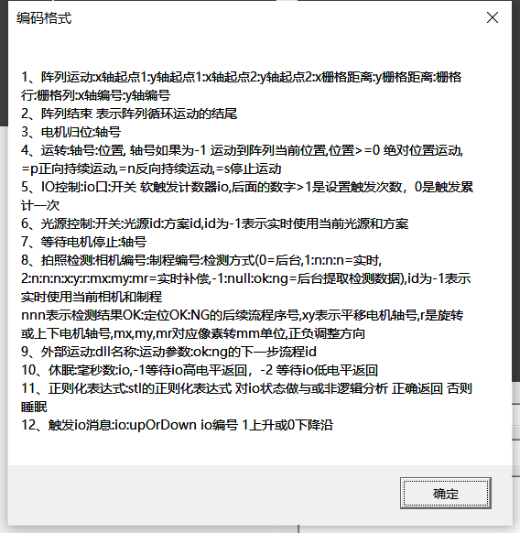

2、阵列运动编制

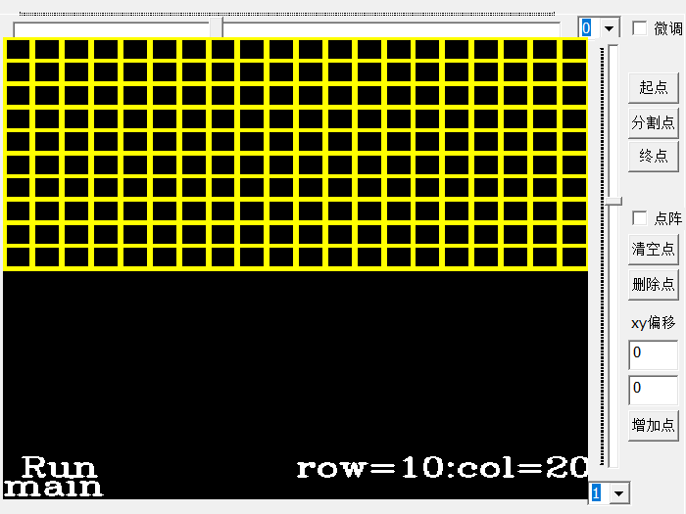

选择C:\Users\Administrator\AppData\Local\Temp\1551940658(1).png点击轴号，打开视频，鼠标滚动或拖动滚动条，调整到相应位置，点击启点作为阵列的第一位置。点击结束点作为阵列的最后位置。

阵列分单阵列，上下阵列，左右阵列和四阵列四种，鼠标左键落在第一象限，来回左右拖动，形成的是单阵列。落在第二象限是左右阵列，第三象限是上下阵列，第四象限是四阵列。

超过一个阵列需要选择分割点。

鼠标双击，还原制程的阵列显示。

鼠标右键，切换阵列画图和调试功能。调试功能是鼠标左键的功能点击相应栅格，会运动到相应的位置做检测。

阵列系列点模式：

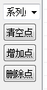

清空 把所有位置点清空

增加 获取当前电机轴位置添加到系列点

删除点 鼠标选择框 框内的点被删除

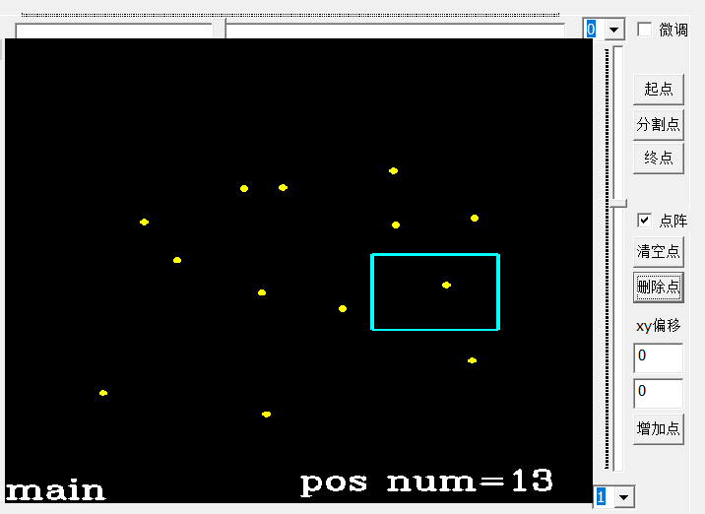

3、运动控制卡设置

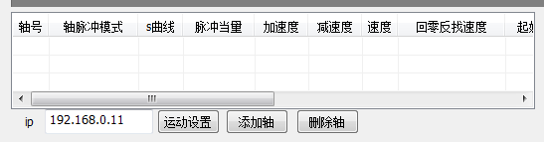

4、光源方案设置

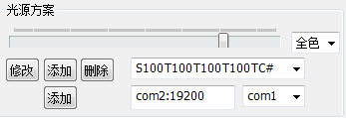

5、io设置

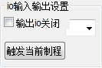

选择io口，点击输出开关。

点击触发当前制程，当前io口触发会引发当前编制的运动。比如启动时12，使用12口触发就是设置启动按钮。

6、相机选择和其他检测设备接入

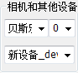

7、自定义按钮编程

点击清零，如果弹出按钮 就右键双击按钮。即可弹出编辑界面。

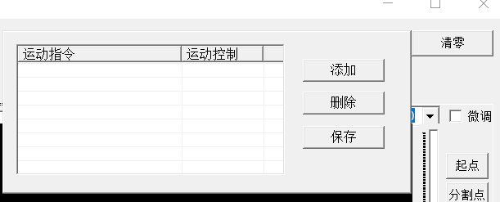

8、拍照检测

拍照检测有三种模式，后台模式，实时模式，和实时校正模式。

其中实时校正模式里面根据定位结果做实时校正运动，是相对运动，需要小心处理。

格式：2:n:n:n:x:y:r:mx:my:mr

前三个n分别代表检测ok后进入的流程编号，检测ng定位ok进入的流程编号，定位失败进入的流程编号。，

xyr代码运动空间三个轴的编号。没有r轴填-1.

mx,my,mr代表定位偏差的像素转为距离的单位。用于运动补偿的相对运动距离。这个距离在视觉编程里根据光标尺测量获取。

9、ok和ng流程

这是两个独立的线程运动，在主流程中添加入口，如果okng流程采用相同电机轴运动，需要在主流程后续流程添加睡眠，保证ngok流程顺利控制电机。

10、io触发当前制程

当前list窗体的流程就被当前io口的触发。启动按钮io口12，设置启动程序可以选择12io口，然后点击触发当前制程。

10、右键双击界面空白处，显示各线程运动状态

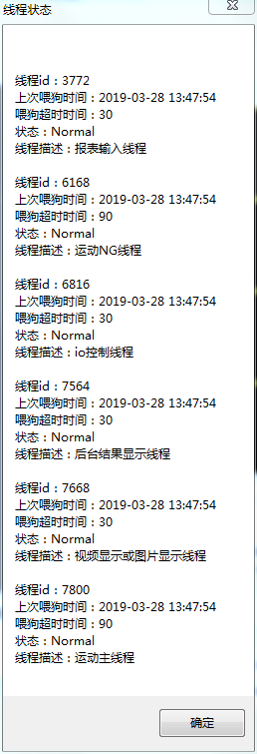

1. 其他运动检测dll模块接入接口标准